管理体系审核记录表
过程与活动、  抽样计划 | 涉及  条款 | 受审核部门：管理层 主管领导：宋先文、雷媛媛 陪同人员： 陈莎 | 判定
 |  | 审核员：姜海军 审核间：2021.10.11
 |  | 审核条款：QEO:4.1理解组织及其环境、4.2理解相关方的需求和期望、4.3 确定管理体系的范围、4.4质量/环境/职业健康安全管理体系及其过程、5.1领导作用和承诺、5.2质量/环境/职业健康安全方针、5.3组织的岗位、职责和权限、O5.4协商与参与、6.1应对风险和机遇的措施、6.2质量/环境/职业健康安全目标及其实现的策划、Q6.3变更的策划、7.1.1（EO7.1）资源总则、7.4沟通/信息交流、9.3管理评审、10.1改进、10.3持续改进，国家/地方监督抽查情况；顾客满意、相关方投诉及处理情况；上次审核不符合验证、变更、证书及标志使用，验证企业相关资质证明的有效性；
企业基本信息 |  | 面谈人员：最高管理者宋先文，管理者代表雷媛媛  公司成立于2014年07月29日，法人代表：宋先文。  公司注册地址：西安市高新区丈八街办唐延南路逸翠园I都会小区3幢1单元11555室。  公司经营地址：陕西省西咸新区沣东工业园企业路3号，有租赁合同。  查到了企业的营业执照，经营范围包括了认证范围内产品。
领导作用和承诺、组织的岗位职责和权限 | Q/E/O：5.1，5.3 | 查公司管理体系自2019年3月1日运行，已2年时间。  公司设有行政人事部、技术生产部、财务部、采购部、销售部。企业编制了部门职责和员工岗位说明书，并以文件发放及会议的形式沟通各部门的职责。  总经理宋先文负责公司全面管理工作，日常负责销售经营活动管理等工作。合理设置组织机构，分配部门职能；同时根据三体系的管理要求，负责制定组织方针、目标，主持管理评审等工作；确保本公司三体系所需的过程得到建立、实施和保持；负责体系有关事宜对外联系；  总经理主持制定了公司的管理方针和目标，并批准公司的《管理手册》，授权管代负责管理体系的运行和保持，为体系有效运行提供了必需的资源，能履行其管理承诺。  组织三体系运行从2019年3月1日开始，聘请专业老师并为组织全体员工进行内审员培训，企业提供编号：XABSD-SC-2019《管理手册》，依据GB/T19001-2016/ISO9001:2015、GB/T24001-2016/IS014001:2015、ISO45001:2018标准。2019.3.1发布并实施；总经理宋先文批准。管代任命：雷媛媛；任命刘兴兴为公司职业健康安全事务代表，除其本身的职责以外，代表员工参与公司职业健康安全管理工作。
理解组织及其环境 | Q/E/O：4.1 | 组织提供《管理手册XABSD-SC-2019》，对公司的质量方针、环境和职业健康安全方针、产品市场定位、法律法规要求、公司内部文化观价值观、内外部环境变化等均作出描述，没有变化。  提供《环境因素和危险源识别评价与控制程序XABSD-CX01-2019》及《环境因素识别与评价表》，根据程序文件识别了相关内容，确定了监视方法、责任部门、监视频率等。监视评审的获取途径：国家相关总局及政府部门的通知、网络收集、同行业会议沟通等。
理解相关方的需求和期望 | Q/E/O：4.2 | 组织的相关方主要包括顾客、员工、竞争对手、供方、股东、公司周边居民等。相关方主要期望：价格、待遇、公平性、安全性、合同协议、行业规范标准等，基本识别了与组织管理体系有关的相关方和要求，没有变化。
质量/环境/职业健康安全/职业健康安全管理体系的范围 | Q/E/O：4.3 | 经确认企业的管理体系范围没有变化：  Q：电动汽车充电设备的研发设计、销售服务；  E：电动汽车充电设备的研发设计、销售服务及相关的环境管理活动；  O：电动汽车充电设备的研发设计、销售服务及相关的职业健康安全管理活动。  无不适用，无外包。
质量/环境/职业健康安全管理体系及其过程 | Q/E/O：4.4 | 公司按照 GB/T19001-2016 和 GB/T24001-2016、ISO45001:2018 标准的要求识别了质量/环境/职业健康安全管理所需的过程及相互作用，识别了质量和环境、职业健康安全管理体系涉及的各个过程。公司按照标准建立了文件化的质量/环境/职业健康安全管理体系，编制了质量／环境/职业健康安全手册，流程性文件、管理制度；并对各个过程的监控进行了记录，形成了相关文件化信息，为过程运行提供了支持，以证实过程按照策划执行，近一年无变化。
方针 | Q/E/O：5.2 | 企业已经制定质量、环境、安全方针，具体包含在《管理手册》，没有变化，  组织的质量环境职业健康安全方针：  技术先进 顾客满意 持续改进  遵纪守法 保障员工权利 美化环境  总经理宋先文及管代雷媛媛，基本能理解方针及含义，在管理评审会议对质量、环境、职业健康安全方针的适宜性作了评审，目前质量、环境和职业健康安全方针符合标准要求。
组织的角色、职责和权限 | Q/E/O：5.3 | 最高管理者在程序文件《职责和权限》明确了各部门和各岗位的职责和权限，以确保管理体系符合各项标准的要求，并确保各个过程获得其预期输出，确保整个组织推动以顾客为关注焦点，确保在策划和实施管理体系变更时保持其完整性。经查每个部门均有部门职责和权限，各岗位的职责和权限、任职要求在《岗位任职要求》中得到规定。经查问组织内的职责和权限基本得到沟通，通过文件发布、传达、会议、培训等了解有关职责和权限。同总经理交谈，对于自身职责权限比较清楚。
应对风险和机会的措施 | Q：6.1  E/O： 6.1.1 | 提供《风险和机遇评估分析表》，识别了风险和机遇来源、风险和机遇内容、管理措施、责任部门、实时时间、评价措施等，应对措施：与风险、机遇相适应，近一年无变化。
目标和措施计划 | Q/E/O：6.2 | 查《管理手册》，制定了公司管理目标，并在管理体系所需的相关职能、层次和过程上建立目标考虑了适用的要求，并与产品和服务的符合性以及增强顾客满意有关，均可测量，并与方针基本一致。目标以公告、会议形式传达、培训和内部沟通等形式进行了沟通，近一年无变化。  质量目标：  顾客满意度大于90分；  电动汽车充电设备调试一次通过率大于80%；  确保与顾客沟通渠道畅通，确保有效合同履约率100%；  环境、职业健康安全目标：固体废弃物分类处理100%；  火灾事故发生率为0；触电事故发生率为0；人身伤害事故发生率为0；  组织对公司质量、环境、职业健康安全目标、指标予以分解，并在相关职能层次部门建立分目标，查见“公司各部门目标实施措施表”。  查见“目标考核表”，2021.7.2日经宋先文、雷媛媛、王博、段连记、晁磊、陈莎考核，公司及各部门目标能达成。
变更的策划 | Q：6.3 | 组织总经理宋先文介绍变更时应考虑到多种潜在后果，主要有变更目的及其潜在后果；质量管理体系的完整性；资源的可获得性；责任和权限的分配或再分配。并要求对变更质量管理体系应进行评审，确保文件的适宜性，经批准后发布实施，目前暂未发生质量管理体系的变更。
资源 | Q：7.1.1  E/O：7.1 | 公司为确保管理体系的有效运行和持续改进，确保满足顾客要求，增强顾客满意，为管理体系的有效运行和持续改进提供充分的资源，包括人力资源、基础设施和工作环境；还包括为增强顾客满意所必需的资源。现有员工、生产及办公场所、办公设备等基础设施以及必要的工作环境，配备较为充分。  总经理主持了今年的管理评审，对方针、目标的适宜性进行了评审，协助管代进行了内审，确保所需资源得到满足。  为确保公司环保、安全资金得得以保障，公司每年制定专门预算，及时提供有关资金，确保本公司各项资金及时到位，保证环保、安全活动得到实施，达到预防污染、安全第一的活动目的。  通过现场观察及与领导沟通了解到，公司为确保管理体系的有效运行和持续改进，确保满足顾客要求，增强顾客满意，确定并提供了必要的资源，经过管理体系运行证明，现有资源可满足体系和产品的要求。  公司目前的基础设施，能够满足当前三体系的要求。  公司将依据经营发展的需要，会不断补充与增加。
信息交流、沟通、  协商与参与、安全事务代表 | Q/E/O：7.4  O：5.4 | 组织在各部门之间建立了与体系有关的信息通渠沟道，借助于会议、电话、口头交流等方式使全体员工达到沟通和理解。目前各部门协调一致，工作基本理顺。  总经理宋先文定期主持经营办公例会，分析公司的发展、市场情况和体系运行是否有效，管理目标完成情况，满足顾客要求和法规程度，改进建议等内部管理存在问题等。  总经理宋先文为协商、参与提供了时间、机会、培训、资源等保障，明确了沟通、协商、参与渠道，消除了障碍和壁垒。  日常对于质量、环保、安全方面的信息主要利用会议、培训、座谈、电话、网络、收文等方式进行内外部沟通和协商。  目前与环保、劳动、消防、安监部门的信息交流主要是参加会议、接收来文、电话、邮件等，均按要求予以传达和落实，沟通情况较好。  相关人员能够适当参与并协商办理公司经营管理及安全事务等工作。  公司经选举确定职业健康安全事务代表是刘兴兴，没有变化。  由于公司福利待遇正常发放，员工无抱怨，目前信息交流机制畅通。  现有的沟通渠道和方法能满足要求。  审核中未发现因沟通不利不及时而造成（影响）某项工作不能正常运行的情况。
管理评审 | Q/E/O：9.3 | 查看《管理评审程序》，基本符合要求。组织最近一次于2021.8.13日进行了管理评审。  查看 “管理评审计划”，2021.8.2日由宋先文签发；内容包括；评审目的、评审时间、参加部门人员、评审输入内容等。  查到各部门汇报材料，查到管理评审会议记录，有参加人员签到表。  查公司的管理评审输入包括：组织的内外部环境变化、顾客满意和相关方的反馈、公司管理目标指标的执行情况、产品质量和顾客满意情况、监视和测量结果，内部审核结果，外部供方的绩效，资源的充分性，应对风险和机遇所采取的措施，重要环境因素，重要危险源，合规义务履行情况，事件调查、纠正和预防措施，改进的机会等。管理评审的输入基本充分。  管理评审输出：  查看了2021.8.13日总经理宋先文批准的“管理评审报告”，对公司体系文件的符合性，国家、地方及行业相关法规、标准的执行情况，风险和机遇的应对情况，产品质量情况，内审实施情况、相关方投诉情况、管理目标完成情况、管理体系的适宜性、有效性、充分性做出了评价。评审结论：公司的管理体系是适宜的、充分的和有效的，达到了顾客满意和持续改进的目的。  提出了改进措施：进一步组织对ISO9001:2015/ ISO14001:2015/ISO45001:2018标准、《管理手册》、《程序文件》的学习和培训；招聘1名专业技术人员。实施中，未完成。  查上次管理评审提出的改进措施已完成。  管理评审的策划及实施符合要求。  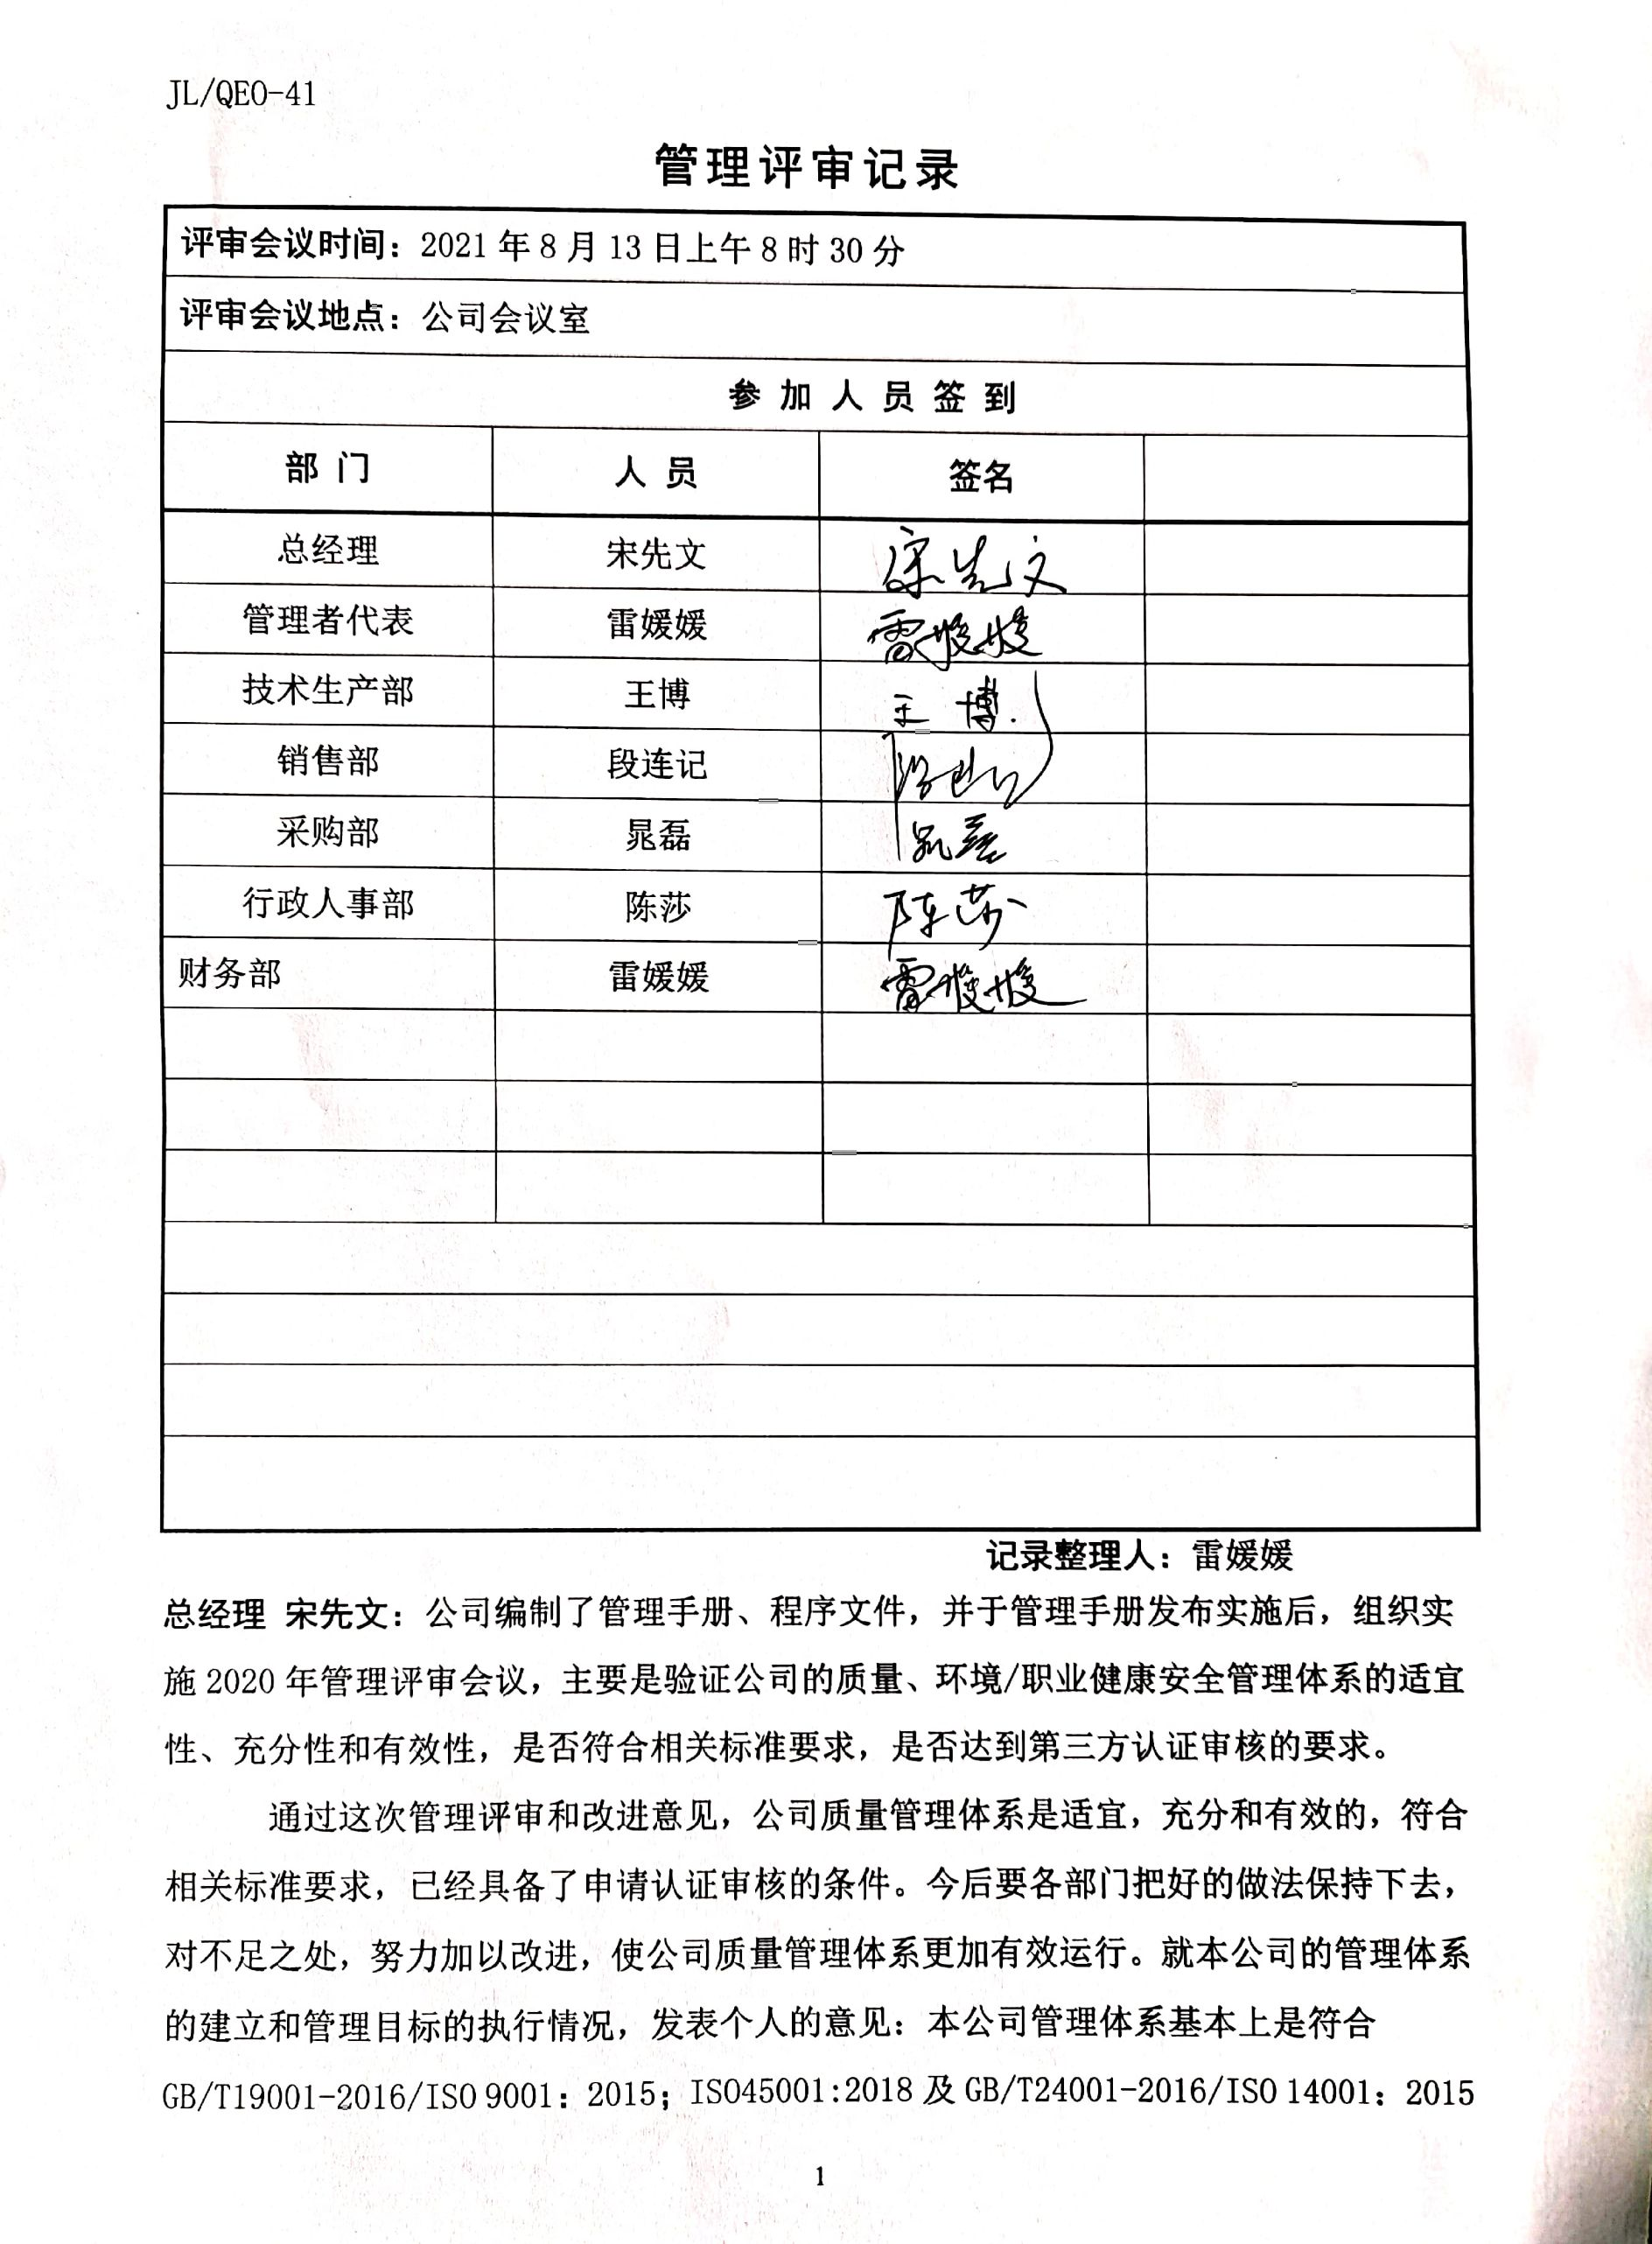
改进 | Q/E/O：10.1、10.3 | 管理者代表组织持续改进过程的策划工作，由行政人事部实施持续改进过程的管理。公司体系运行的持续改进，是通过方针、目标、管理方案的制定与实施，通过内外部的审核结果，管理评审的开展，分析和评价结果、纠正预防措施的实施，促进管理体系的持续改进。并通过对各项工作的考核，不断提出改进要求，全员的质量、环保、职业健康意识、安全意识有较大的提高，持续改进了管理体系的有效性。
国家/地方抽查、顾客满意、相关方投诉处理 |  | 自公司成立以来，未受到上级主管部门有关环境问题的行政处罚。未发生相关方的投诉。  暂没有国家/地方抽查情况。  目前没有相关行政主管部门的检查处罚，在审核现场也未发现抽查、相关方投诉等情况。
验证资质 |  | 提供了组织营业执照均为有效。
上次审核不符合验证 |  | 上次审核时发现的不符合（Q7.1.5条款），经现场验证重复发生，整改措施无效，开具了不符合报告。
变更 |  | 无
证书及标志的使用 |  | 业务洽谈时出具证书原件，未用在实物上，未使用认证标志。

说明：不符合标注N

